Министерство образования Республики Беларусь

Учреждение образования
БЕЛОРУССКИЙ ГОСУДАРСТВЕННЫЙ УНИВЕРСИТЕТ
ИНФОРМАТИКИ И РАДИОЭЛЕКТРОНИКИ

Факультет компьютерного проектирования
Кафедра инженерной психологии и эргономики

Базы данных

Лабораторная работа №3
«Реализация SQL-запросов для создания схемы базы данных Автошколы»

Проверил __________________________ Воробей А.В. (подпись)

Выполнил __________________________ Шпак C.В.
(подпись) гр. 314301

Минск 2025

Цель работы: реализовать схему базы данных в соответствии с ранее построенной реляционной моделью данных, используя язык SQL. Для достижения этой цели необходимо создать SQL-запросы для таблиц, основываясь на разработанной реляционной схеме данных. Каждая таблица должна иметь необходимые связи, ограничения и атрибуты в соответствии с моделью. После создания таблиц нужно заполнить их данными с помощью оператора INSERT INTO, следя за тем, чтобы данные соответствовали всем ограничениям, таким как уникальные первичные ключи, корректные внешние ключи и ограничения по типам данных.

1.1 Описание процесса создания схемы базы данных в Oracle SQL Developer для лабораторной работы:

1 Запуск pgAdmin 4
Перед началом работы необходимо убедиться, что PostgreSQL установлен, а pgAdmin 4 запущен. После запуска pgAdmin 4 вы увидите главное окно приложения. В нем отображается дерево объектов, где можно управлять серверами, базами данных, схемами и другими объектами PostgreSQL. Если pgAdmin 4 просит ввести пароль, введите пароль администратора PostgreSQL, который вы задавали при установке.
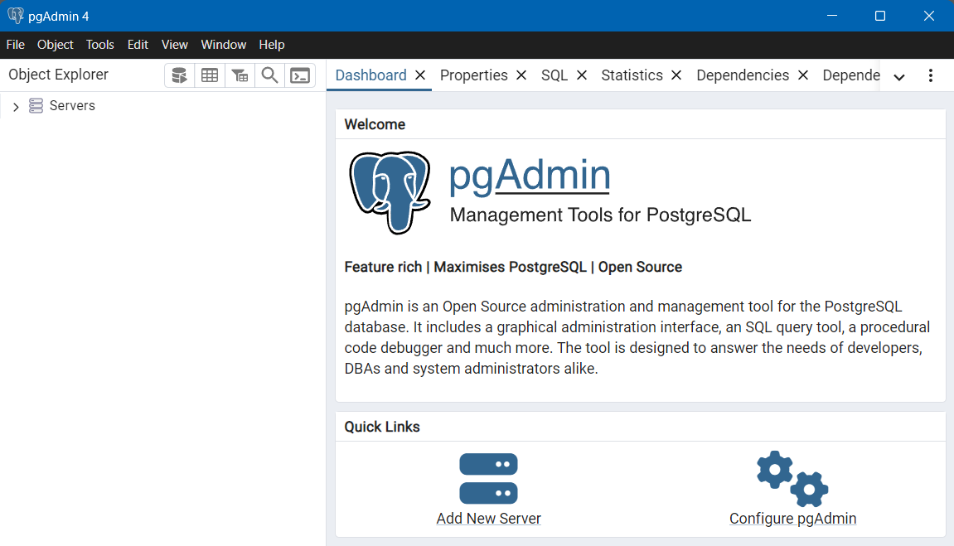
Рисунок 1.1 – Графический интерфейс pgAdmin

2 Подключение к серверу PostgreSQL
Если сервер PostgreSQL еще не добавлен в pgAdmin:
1 Перейдите в меню Object → Create → Server.
2 В окне создания подключения выполните следующие действия:
3 На вкладке General введите имя сервера (например, LabServer).
4 На вкладке Connection укажите:
5 Хост/адрес сервера (для локального сервера — localhost).
6 Порт (по умолчанию 5432).
7 Имя пользователя (например, postgres) и пароль. 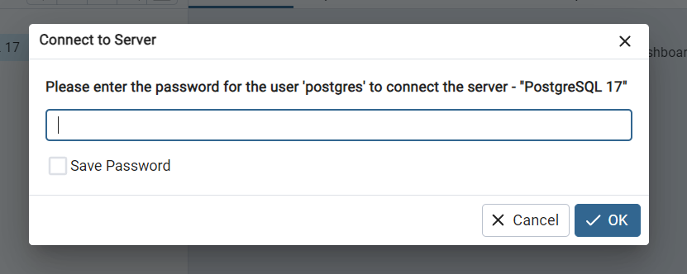
Рисунок 1.2 – Доступ к серверу
После сохранения сервер отобразится в списке серверов в левой части окна.

3 Создание базы данных
Для работы с данными вам потребуется создать базу данных:
1 В дереве объектов разверните узел вашего сервера.
2 Щелкните правой кнопкой мыши по узлу Databases.
3 Выберите Create → Database.
4 В открывшемся окне выполните следующие шаги:
5 В поле Database укажите имя базы данных, например, lab1.
6 В поле Owner выберите владельца (обычно это postgres).
7 Нажмите Save для создания базы данных.
8 Теперь для создания таблиц посредством SQL-запросов зайдите в Query Tool.
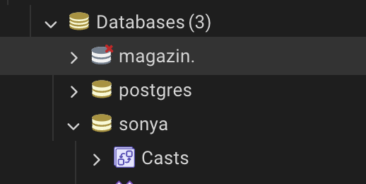

Рисунок 1.3 – Созданная база данных
Теперь база данных появится в дереве объектов под узлом Databases.

2.1 SQL-скрипт создания таблиц и связей:

-- Таблица "Инструктор": содержит информацию об инструкторах автошколы
CREATE TABLE "Инструктор" (
"ID_инструктора" VARCHAR(10) PRIMARY KEY,
"ФИО" VARCHAR(60) NOT NULL,
"Категории" VARCHAR(50),
"Номер_телефона" VARCHAR(15)
);

COMMENT ON TABLE "Инструктор" IS 'Информация об инструкторах автошколы';
COMMENT ON COLUMN "Инструктор"."Категории" IS 'Категории водительских прав, которые преподаёт инструктор';

-- Таблица "Группа": учебные группы, прикреплённые к инструкторам
CREATE TABLE "Группа" (
"ID_группы" VARCHAR(10) PRIMARY KEY,
"ID_инструктора" VARCHAR(10),
"Название" VARCHAR(50),
"Дата_начала" DATE,
CONSTRAINT "FK_Группа_Инструктор" FOREIGN KEY ("ID_инструктора")
REFERENCES "Инструктор" ("ID_инструктора")
ON DELETE SET NULL
ON UPDATE CASCADE
);

COMMENT ON TABLE "Группа" IS 'Учебные группы, формируемые в автошколе';
COMMENT ON COLUMN "Группа"."Дата_начала" IS 'Дата начала обучения группы';

-- Таблица "Курсант": ученики автошколы
CREATE TABLE "Курсант" (
"ID_курсанта" VARCHAR(10) PRIMARY KEY,
"ID_группы" VARCHAR(10),
"ФИО" VARCHAR(60),
"Дата_рождения" DATE,
"Номер_телефона" VARCHAR(15),
CONSTRAINT "FK_Курсант_Группа" FOREIGN KEY ("ID_группы")
REFERENCES "Группа" ("ID_группы")
ON DELETE SET NULL
ON UPDATE CASCADE
);

COMMENT ON TABLE "Курсант" IS 'Курсанты, обучающиеся в автошколе';
COMMENT ON COLUMN "Курсант"."Дата_рождения" IS 'Дата рождения курсанта';

-- Таблица "Автомобиль": транспортные средства, используемые для обучения
CREATE TABLE "Автомобиль" (
"ID_автомобиля" VARCHAR(10) PRIMARY KEY,
"ID_инструктора" VARCHAR(10),
"Модель" VARCHAR(50),
"Категория" VARCHAR(20),
CONSTRAINT "FK_Автомобиль_Инструктор" FOREIGN KEY ("ID_инструктора")
REFERENCES "Инструктор" ("ID_инструктора")
ON DELETE SET NULL
ON UPDATE CASCADE
);

COMMENT ON TABLE "Автомобиль" IS 'Автомобили, на которых проходит обучение вождению';
COMMENT ON COLUMN "Автомобиль"."Категория" IS 'Категория транспортного средства (например, B, C)';

-- Таблица "Вождение": записи о практических занятиях
CREATE TABLE "Вождение" (
"ID_вождения" VARCHAR(10) PRIMARY KEY,
"ID_курсанта" VARCHAR(10),
"ID_инструктора" VARCHAR(10),
"ID_автомобиля" VARCHAR(10),
"Дата_и_время" TIMESTAMP,
"Отработанные_часы" NUMERIC(4,2) CHECK ("Отработанные_часы" >= 0),
"Маршрут" VARCHAR(100),
CONSTRAINT "FK_Вождение_Курсант" FOREIGN KEY ("ID_курсанта")
REFERENCES "Курсант" ("ID_курсанта")
ON DELETE CASCADE
ON UPDATE CASCADE,
CONSTRAINT "FK_Вождение_Инструктор" FOREIGN KEY ("ID_инструктора")
REFERENCES "Инструктор" ("ID_инструктора")
ON DELETE SET NULL
ON UPDATE CASCADE,
CONSTRAINT "FK_Вождение_Автомобиль" FOREIGN KEY ("ID_автомобиля")
REFERENCES "Автомобиль" ("ID_автомобиля")
ON DELETE SET NULL
ON UPDATE CASCADE
);

COMMENT ON TABLE "Вождение" IS 'Занятия по вождению, проводимые с курсантами';
COMMENT ON COLUMN "Вождение"."Дата_и_время" IS 'Дата и время практического занятия';
COMMENT ON COLUMN "Вождение"."Отработанные_часы" IS 'Количество часов, отработанных на занятии';

-- Таблица "Предмет": теоретические дисциплины, изучаемые курсантами
CREATE TABLE "Предмет" (
"ID_предмета" VARCHAR(10) PRIMARY KEY,
"Название" VARCHAR(50),
"Количество_часов" INTEGER CHECK ("Количество_часов" >= 0)
);

COMMENT ON TABLE "Предмет" IS 'Теоретические дисциплины, входящие в программу обучения';
COMMENT ON COLUMN "Предмет"."Количество_часов" IS 'Количество учебных часов по предмету';

-- Таблица "Группа_Предмет": связь многие-ко-многим между группами и предметами
CREATE TABLE "Группа_Предмет" (
"ID_группы" VARCHAR(10),
"ID_предмета" VARCHAR(10),
PRIMARY KEY ("ID_группы", "ID_предмета"),
CONSTRAINT "FK_ГП_Группа" FOREIGN KEY ("ID_группы")
REFERENCES "Группа" ("ID_группы")
ON DELETE CASCADE
ON UPDATE CASCADE,
CONSTRAINT "FK_ГП_Предмет" FOREIGN KEY ("ID_предмета")
REFERENCES "Предмет" ("ID_предмета")
ON DELETE CASCADE
ON UPDATE CASCADE
);

COMMENT ON TABLE "Группа_Предмет" IS 'Распределение предметов по учебным группам';

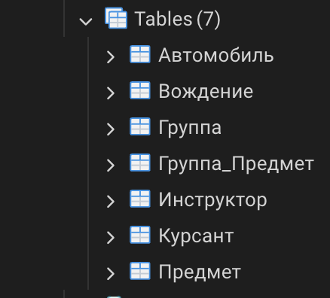
Рисунок 2.1 – Созданная база данных

Теперь таблицы базы данных появится в дереве объектов под узлом Tables.

3 Реляционная диаграмма созданной схемы.
Реляционная диаграмма созданной схемы и результат сравнения этой схемы и реляционной схемы данных из лабораторной работы №2.

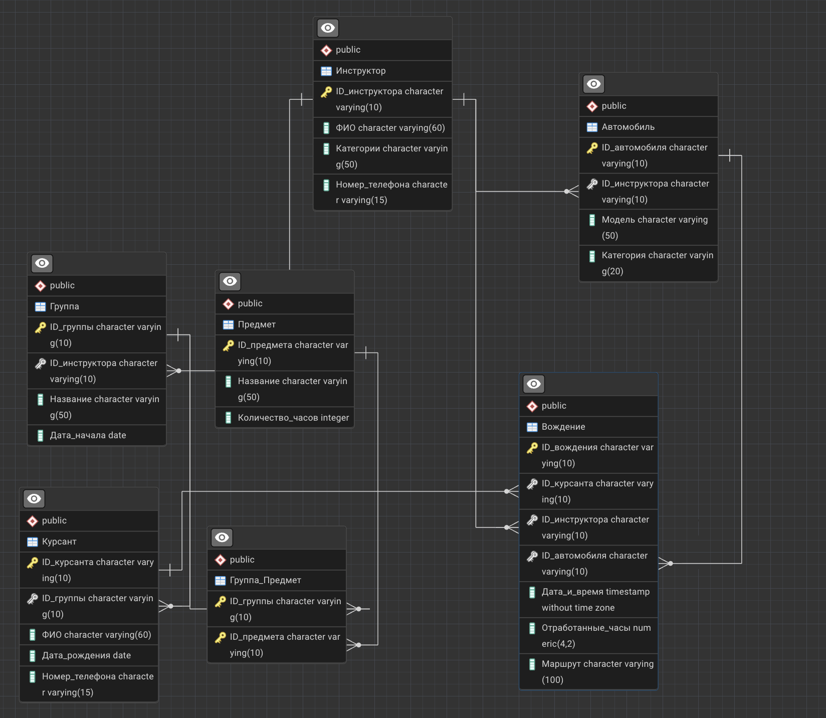
Рисунок 3.1 – Реляционная диаграмма «Автошколы» в PostgreSQL

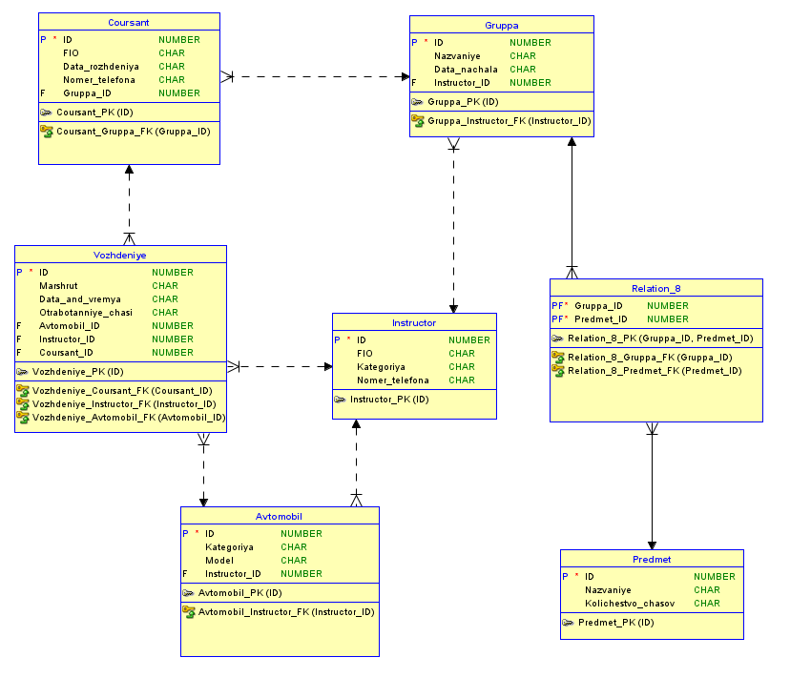
Рисунок 3.2 – Реляционная диаграмма «Автошколы» в SQL Developer Data Modeler
Результаты сравнения:
Реляционные схемы данных, созданные в PostgreSQL и Oracle SQL Developer Data Modeler, описывают одну и ту же логическую структуру базы данных автошколы, отличаясь только деталями реализации. В обеих схемах присутствуют одинаковые таблицы и связи, отражающие сущности: инструктор, группа, курсант, автомобиль, вождение, предмет и связь группа–предмет.
Главные различия касаются типов данных и синтаксиса. В PostgreSQL используются типы character varying, numeric, integer, а в Oracle — VARCHAR2, NUMBER, INTEGER. PostgreSQL допускает символьные идентификаторы, а в Oracle обычно применяются числовые.
Также PostgreSQL поддерживает больше вариантов для внешних ключей (включая ON UPDATE CASCADE), тогда как в Oracle используется только ON DELETE CASCADE. Имена ограничений в PostgreSQL задаются вручную, а в Oracle чаще генерируются автоматически.

4 SQL-скрипт добавления данных в таблицы:

-- ===== Инструкторы =====
INSERT INTO "Инструктор" ("ID_инструктора", "ФИО", "Категории", "Номер_телефона")
VALUES
('I001', 'Петров Николай Иванович', 'B, C', '+375291112233'),
('I002', 'Сидорова Мария Петровна', 'B', '+375292223344'),
('I003', 'Кузьмин Алексей Сергеевич', 'A, B', '+375293334455');

-- ===== Группы =====
INSERT INTO "Группа" ("ID_группы", "ID_инструктора", "Название", "Дата_начала")
VALUES
('G001', 'I001', 'Группа В-101', '2025-09-01'),
('G002', 'I002', 'Группа В-102', '2025-09-15'),
('G003', 'I003', 'Группа A-201', '2025-10-01');

-- ===== Курсанты =====
INSERT INTO "Курсант" ("ID_курсанта", "ID_группы", "ФИО", "Дата_рождения", "Номер_телефона")
VALUES
('K001', 'G001', 'Иванов Иван Иванович', '2005-03-15', '+375291234567'),
('K002', 'G001', 'Петрова Анна Сергеевна', '2004-07-20', '+375297654321'),
('K003', 'G002', 'Сидоров Алексей Павлович', '2003-11-05', '+375291239876'),
('K004', 'G002', 'Кузнецов Михаил Дмитриевич', '2005-01-10', '+375291230000'),
('K005', 'G003', 'Васильева Ольга Андреевна', '2002-09-12', '+375291235577');

-- ===== Автомобили =====
INSERT INTO "Автомобиль" ("ID_автомобиля", "ID_инструктора", "Модель", "Категория")
VALUES
('A001', 'I001', 'Volkswagen Polo', 'B'),
('A002', 'I001', 'Hyundai Solaris', 'B'),
('A003', 'I002', 'Kia Rio', 'B'),
('A004', 'I003', 'Yamaha R3', 'A');

-- ===== Вождение =====
INSERT INTO "Вождение" ("ID_вождения", "ID_курсанта", "ID_инструктора", "ID_автомобиля", "Дата_и_время", "Отработанные_часы", "Маршрут")
VALUES
('D001', 'K001', 'I001', 'A001', '2025-10-01 09:00:00', 2.0, 'Городской маршрут 1'),
('D002', 'K002', 'I001', 'A002', '2025-10-02 14:00:00', 1.5, 'Городской маршрут 2'),
('D003', 'K003', 'I002', 'A003', '2025-10-03 11:00:00', 2.0, 'Маршрут с перекрёстками'),
('D004', 'K004', 'I002', 'A003', '2025-10-04 16:00:00', 1.0, 'Дворовая зона'),
('D005', 'K005', 'I003', 'A004', '2025-10-05 10:00:00', 2.5, 'Мототрек');

-- ===== Предметы =====
INSERT INTO "Предмет" ("ID_предмета", "Название", "Количество_часов")
VALUES
('S001', 'Правила дорожного движения', 40),
('S002', 'Первая медицинская помощь', 10),
('S003', 'Устройство автомобиля', 20),
('S004', 'Основы безопасности движения', 15);

-- ===== Группа_Предмет (многие-ко-многим) =====
INSERT INTO "Группа_Предмет" ("ID_группы", "ID_предмета")
VALUES
('G001', 'S001'),
('G001', 'S002'),
('G001', 'S003'),
('G002', 'S001'),
('G002', 'S004'),
('G003', 'S001'),
('G003', 'S002');

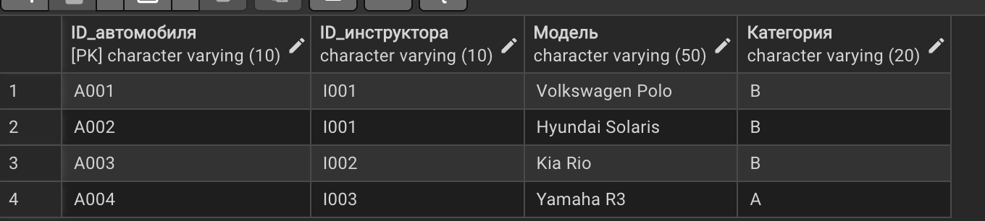
Рисунок 4.1 – представлена успешная работа SQL-скрипта (таблица "Автомобиль")

Для демонстрации возможностей изменения структуры существующих таблиц выполнены следующие операции с помощью оператора ALTER TABLE:
-- ===== Переименование столбца =====
-- Переименуем столбец "Номер_телефона" в таблице "Курсант" → "Телефон"
ALTER TABLE "Курсант"
RENAME COLUMN "Номер_телефона" TO "Телефон";

-- ===== Добавление ограничения CHECK =====
-- Ограничим: "Отработанные_часы" не могут быть меньше 1
ALTER TABLE "Вождение"
ADD CONSTRAINT "CK_Вождение_МинЧасы" CHECK ("Отработанные_часы" >= 1);

-- ===== Удаление ограничения CHECK =====
-- Удалим ограничение "CK_Вождение_МинЧасы"
ALTER TABLE "Вождение"
DROP CONSTRAINT "CK_Вождение_МинЧасы";

-- ===== Создание временной таблицы =====
-- Временная таблица: количество занятий по каждому курсанту
CREATE TEMP TABLE "Временная_Статистика_Вождения" AS
SELECT
"ID_курсанта",
COUNT("ID_вождения") AS "Количество_занятий"
FROM "Вождение"
GROUP BY "ID_курсанта";

-- ===== Удаление временной таблицы =====
DROP TABLE "Временная_Статистика_Вождения";

5 Описание экспорта структуры и данных

1 Подключение к базе данных
Откройте pgAdmin или терминал и подключитесь к нужной базе данных. В pgAdmin база данных должна быть видна в дереве объектов. Если используется командная строка, выполните команду psql -U имя_пользователя -h localhost -d имя_базы_данных.
2 Выбор метода экспорта
Для экспорта можно использовать pgAdmin или утилиту pg_dump в командной строке. Выберите подходящий вариант.
3 Экспорт через pgAdmin
В pgAdmin выберите базу данных в дереве объектов.
Щелкните правой кнопкой мыши на базе данных и выберите Backup....
Укажите формат файла:
Plain для создания SQL-скрипта.
Настройте параметры экспорта:
На вкладке Dump Options #1 выберите Schema only (только структура) или Data only (только данные), или оставьте пустым, чтобы экспортировать всё.
Укажите путь для сохранения файла и нажмите Backup.

